Gdzie zamówić balustrady szklane wewnętrzne?
W naszym artykule znajdziesz podpowiedź gdzie zamówić balustrady szklane wewnętrzne. Jeśli interesuje Cie takowa tematyka, zachęcamy do lektury blogposta.

Modne balustrady szklane wewnętrzne
Na rynku dostępnych jest wiele modnych rozwiązań, których zadaniem jest dopełnienie wykończenia a także wyposażenia wnętrz w taki sposób, aby spełniały one estetyczne oczekiwania klientów. Przykładem są balustrady szklane wewnętrzne

Szklane elementy wyposażenia wnętrz

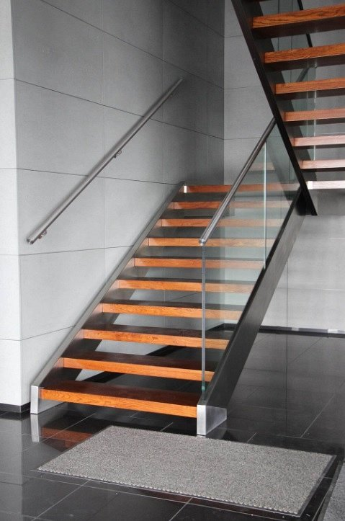
Szklane elementy mogą być stosowane w każdym pomieszczeniu w naszym mieszkaniu czy też domu ale także we wszelakich lokalach usługowych takich jak restauracje hotele biura muzea i wiele innych przykładem mogą być między innymi balustrady szklane wewnętrzne. Dzięki zastosowaniu balustrad konstrukcja schodów, będzie odpowiednio zabezpieczona, chroniąc użytkowników schodów przed upadkiem.

Balustrady szklane wewnętrzne proponowane przez Ankorę
Gdzie zamówić dobrej jakości balustrady szklane wewnętrzne? W przypadku szklanych elementów, które mają stanowić wykończenie konstrukcji schodów czy też tarasów wewnątrz budowli, zachęcamy do skorzystania z usług firm, które mają odpowiednie doświadczenie w tym temacie. Jedną z nich jest wykonawca elementów szklanych oraz ze stali nierdzewnej ankora. To firma, która działa na polskim rynku od wielu lat specjalizując się w obróbce stali nierdzewnej, szkła i drewna na zlecenie klientów publicznych oraz prywatnych.

